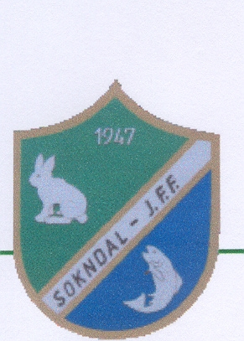

Søknad på hjortejakt på Sandbekk.
Kun for medlemmer og Titania-ansatte.

Pris på jaktkort, 2 dager (dagskort). Kr 200,00
Max 2 personer pr jaktdag. Begge skal løse jaktkort.

Pris på felt dyr.
Eldre bukk 2,5 år og eldre. Kr. 4500,-
Eldre hind 2,5 år og eldre. Kr 3500,-
Ungdyr opp til 1,5 år. Kr 2000,-
Kalv. Kr. 1000,-

Betales inn på:
Vipps 133351
Konto nr 3310 60 41275

Vi har fått jakt på hjort på Sandbekkterrenget, sammen med Oddvar Hamre sitt terreng. Jakten gjelder kun på terrenget til Sokndal jeger og fisk. Se kart
Det kan felles inntil et dyr pr person pr jaktår. Beskjed om type dyr får en av kortselger.
Når dyret er felt og det er fraktet ut av heia skal dyret til Egil Solbjørg, slik at han kan se hvilket dyr som er felt.
Rapport om sett dyr og felt dyr skal rapporteres til kortselger etter endt jaktdag.
Det kan også søkes om felling av rådyr fram til 25.september, det må løses jaktkort får dette. Det er bare bukk som kan felles. Etter denne dato kan det felles et rådyr, gi beskjed og betal etter jakten er ferdig for dagen.

Dato: | Ønske: | Dato: | Ønske:
01-02/09 |  | 01-02/11
05-06/09 |  | 05-06/11
09-10/09 |  | 09-10/11
13-14/09 |  | 14-15/11
17-18/09 |  | 18-19/11
21-22/09 |  | 22-23/11
25-26/09 |  | 26-27/11
29-30/09 |  | 30/11-01/12
03-04/10 |  | 05-06/12
07-08/10 |  | 09-10/12
12-13/10 |  | 13-14/12
16-10/10 |  | 17-18/12
20-21/10 |  | 21-22/12
24-25/10
28-29/10
Det kan krysses av inntil 3 perioder til jakt.

